TUẦN 9
TOÁN
CHỦ ĐỀ 3: LÀM QUEN VỚI HÌNH PHẲNG- HÌNH KHỐI
Bài 20: THỰC HÀNH VẼ GÓC VUÔNG, VẼ ĐƯỜNG TRÒN , HÌNH VUÔNG, HÌNH CHỮ NHẬT VÀ VẼ TRANG TRÍ (T2) – Trang 62 (VẼ HÌNH TRÒN, VẼ TRANG TRÍ)

I. YÊU CẦU CẦN ĐẠT:
1. Năng lực đặc thù:
-Thực hiện được việc vẽ đường tròn bằng com pa, vẽ trang trí.
- Phát triển năng lực sử dụng công cụ toán học và năng lực giao tiếp toán học thể hiện qua việc biết quy cách sử dụng ê ke, com pa và ứng dụng vào giải quyết các vấn đé toán học. Thực hiện nhiệm vụ trang trí hình học, HS sẽ phát triển cảm nhận thấm mĩ đặc biệt là tính lôgic trong thầm mĩ.
2. Năng lực chung.
- Năng lực tự chủ, tự học: lắng nghe, trả lời câu hỏi, làm bài tập.
- Năng lực giải quyết vấn đề và sáng tạo: tham gia trò chơi, vận dụng.
- Năng lực giao tiếp và hợp tác: hoạt động nhóm.
3. Phẩm chất.
- Phẩm chất nhân ái: Có ý thức giúp đỡ lẫn nhau trong hoạt động nhóm để hoàn thành nhiệm vụ.
- Phẩm chất chăm chỉ: Chăm chỉ suy nghĩ, trả lời câu hỏi; làm tốt các bài tập.
- Phẩm chất trách nhiệm: Giữ trật tự, biết lắng nghe, học tập nghiêm túc.
II. ĐỒ DÙNG DẠY HỌC
- Kế hoạch bài dạy, bài giảng Power point.
- SGK và các thiết bị, học liệu phục vụ cho tiết dạy. Ê ke và com pa.
+ Giấy kẻ lưới ô vuông cho bài tập 3 tiết 1 và bài tập 1,2 tiết 2.
+ Màu vẽ để tô màu trang trí.
+ Một sổ hình ảnh vi dụ vẽ các vật mang góc vuông.
+ Một Số hình vẽ hoạ tiết hình vuông, hình chữ nhật, hình tròn.
+ Phiếu học tập nếu tổ chức một số hoạt động theo nhóm.

III. HOẠT ĐỘNG DẠY HỌC
Hoạt động của giáo viên | Hoạt động của học sinh
1. Khởi động:
- Mục tiêu: + Tạo không khí vui vẻ, phấn khởi trước giờ học.
+ Kiểm tra kiến thức đã học về vẽ góc vuông của học sinh ở bài trước.
- Cách tiến hành:
- GV tổ chức trò chơi để khởi động bài học.  + Câu 1: nêu cách dùng ê ke để kiểm tra góc vuông  + Câu 2: nêu cách vẽ góc vuông  + Câu 3: Nêu kiết quả kiểm tra các đồ dùng trong gia đình có các góc vuông và chọn bạn tìm giỏi nhất  - GV Nhận xét, tuyên dương.  - GV dẫn dắt vào bài mới | - HS tham gia trò chơi  + Trả lời: đặt 2 cạnh góc vuông của e ke trùng với 2 cạnh của góc vuông định kiểm tra.  + Đặt ê ke và đặt thước kẻ để vẽ theo 2 cạnh góc vuông của ê ke rồi kéo dài thêm các cạnh góc vuông  - HS lắng nghe và chọn.
2. Luyện tập:
- Mục tiêu:
HS được phát triển trí tưởng tượng thông qua về những sự vật tạo thành từ các hình vuông và hình chữ nhật; biết dùng com pa để vẽ đường tròn với bán kính cho trước theo số đơn vị là cạnh ô vuông; vẽ trang trí đơn giản bằng hình tròn.
- Cách tiến hành:
Bài 1. (Làm việc cá nhân) Vẽ một hình em thích từ các hình vuông và hình chữ nhật?  - GV hướng dẫn cho HS nhận biết câu 1.  - Cho học sinh làm bảng con, vở  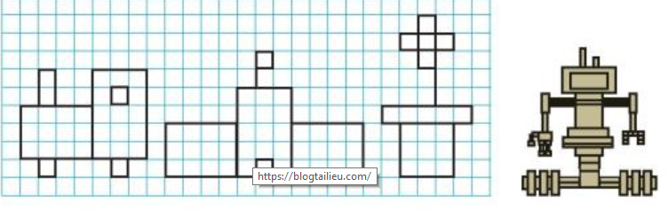  - GV nhận xét, tuyên dương các em biết vẽ và kết hợp được nhiều hình đẹp, với học sinh chậm hơn có thể vẽ thao hình sách giáo khoa.  Bài 2: (Làm việc nhóm , cá nhân)  a. quan sát rồi vẽ hình tròn theo mẫu?  - GV chia nhóm 2, các nhóm làm việc vào phiếu học tập nhóm Lưu ý học sinh vẽ các hình tròn cần khép kín trọn trong bản vẽ, nếu bị trượt ra ngoài thì thu nhỏ bớt ý ke và vẽ lại.  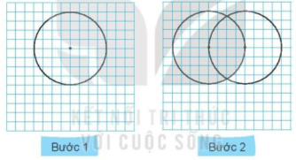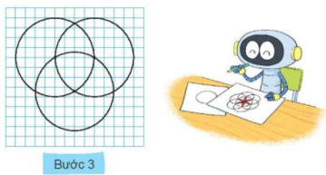  - Các nhóm trình bày kết quả, nhận xét lẫn nhau.  b/ Tô màu trang trí cho hình vừa vẽ được  - GV Nhận xét, tuyên dươngLưu ý không vẽ hình bị che khuyết như hình 2  .  Hình 1 Hình 2 | - HS thực hành và nêu các hình mình vẽ được, liên hệ lấy từ hình thực tế nào?hay nhìn được từ đâu?  - HS lần lượt thực hiện, đổi vở nêu nhận xét  - HS làm việc theo nhóm, cá nhân  + Thực hiện vẽ theo ý của mình tự cách gợi ý của GV và hình vẽ.  + Vẽ 1 hình tròn có đường kính 4cm  + Đặt êke lên cạnh đường tròn vẽ tiếp đường tròn tiếp theo, tiếp tục vẽ thêm 1 hai nhiều hình nữa  + Tô màu vào hình theo ý cá nhân  + Trao đổi vở quan sát nhận xét.  - HS nhận xét lẫn nhau.
3. Vận dụng.
- Mục tiêu:
+ Củng cố những kiến thức đã học trong tiết học để học sinh khắc sâu nội dung.
+ Vận dụng kiến thức đã học vào thực tiễn.
+ Tạo không khí vui vẻ, hào hứng, lưu luyến sau khi học sinh bài học.
- Cách tiến hành:
- GV tổ chức vận dụng bằng các hình thức như trò chơi, tiếp sức,...sau bài học để học sinh nhận biết vẽ hình vuông , hình tròn vận dụng trong trang trí thực tế  + Bài toán:Tìm các đồ dùng, hình ảnh mình nhìn thấy khi làm trang trí các đồ dùng xung quanh mình  + Vận dụng vẽ trang trí hình mình thích.  Chuẩn bị bài về khối lập phương, khối hộp chữ nhật: Tìm và nêu các đồ vật có hình khối lập phương , khối hộp chữ nhật, quan sát và dự toán so sánh đặc điểm hai hình đó.  - Nhận xét, tuyên dương | - HS tham gia để vận dụng kiến thức đã học vào thực tiễn.  + HS trả lời:miệng túi, đường diềm gấu váy áo, các hình đục trạm trổ đồ gỗ, hình vẽ trến gốm sứ, tranh ảnh...
4. Điều chỉnh sau bài dạy:
...................................................................................................................................
...................................................................................................................................
...................................................................................................................................

TOÁN
CHỦ ĐỀ 3: LÀM QUEN VỚI HÌNH PHẲNG- HÌNH KHỐI
Bài 21: KHỐI LẬP PHƯƠNG- KHỐI HỘP CHỮ NHẬT (T1) – Trang 63
I. YÊU CẦU CẦN ĐẠT:
1. Năng lực đặc thù:
- Nhận biết được các yếu tố cơ bàn của khối lập phương, khối hộp chữ nhật là đỉnh, mặt, cạnh.
- Đếm được số lượng đinh, mặt, cạnh của khối lập phương, khối hộp chữ nhật
- Phát triển năng lực Thông qua nhận biết các yếu tố của khối lập phương, khối hộp chữ nhật, HS phát triển năng lực quan sát, năng lực tư duy, mô hình hoá, đồng thời phát triển trí tưởng tượng không gian.
2. Năng lực chung.
- Năng lực tự chủ, tự học: lắng nghe, trả lời câu hỏi, làm bài tập.
- Năng lực giải quyết vấn đề và sáng tạo: tham gia trò chơi, vận dụng.
- Năng lực giao tiếp và hợp tác: hoạt động nhóm.
3. Phẩm chất.
- Phẩm chất nhân ái: Có ý thức giúp đỡ lẫn nhau trong hoạt động nhóm để hoàn thành nhiệm vụ.
- Phẩm chất chăm chỉ: Chăm chỉ suy nghĩ, trả lời câu hỏi; làm tốt các bài tập.
- Phẩm chất trách nhiệm: Giữ trật tự, biết lắng nghe, học tập nghiêm túc.
II. ĐỒ DÙNG DẠY HỌC
- Kế hoạch bài dạy, bài giảng Power point.
- SGK và các thiết bị, học liệu phục vụ cho tiết dạy.
- Bộ đố dùng dạy, học Toán 3.
- Mô hình khói hộp chữ nhật, khối lập phương (bằng bìa, nhựa hoặc gỗ).
- Hình phóng to tất cả các hình trong bài (nếu có điều kiện).
- Phiếu học tập nếu tổ chức một số hoạt động theo nhóm.

III. HOẠT ĐỘNG DẠY HỌC
Hoạt động của giáo viên | Hoạt động của học sinh
1. Khởi động:
- Mục tiêu: + Tạo không khí vui vẻ, phấn khởi trước giờ học.
+ Kiểm tra kiến thức đã học về vẽ góc vuông, vẽ đường tròn của học sinh ở bài trước.
- Cách tiến hành:
- GV tổ chức trò chơi để khởi động bài học.  + Câu 1: nêu các đồ dùng có dạng hình vuông về tìm được, trưng bày bài tô màu trang trí hình tròn  + Câu 2: Kể tên các hình có dạng khối hộp mình đã quan sát và sưu tầm được, dự đoán đặc điểm của hình mình nhận biết được những gì?  - GV Nhận xét, tuyên dương.  - GV dẫn dắt vào bài mới liên hệ từ cạnh đỉnh hình vuông hình chữ nhật :Cũng giống như hình vuông, hình chữ nhật, khối hộp chữ nhật, khối lập phương có đinh và cạnh và còn có cả mặt nữa. Hôm nay, chúng ta sẽ học vẽ đỉnh, mặt và cạnh của khối hộp chữ nhật, khối lập phương.” | - HS tham gia trò chơi  + Học sinh thực hiện  + Nêu ý kiến theo cá nhân học sinh: bể cá, viên xúc xắc cá ngựa... có 8 đỉnh, các mặt là hình chữ nhật hoặc hình vuông...  - HS lắng nghe
2. Khám phá:
- Mục tiêu:
HS nhận dạng được đỉnh, mặt, cạnh của khối hộp chữ nhật, khối lập phương; biết được số lượng đỉnh, mặt, cạnh và nhận diện được hình dạng các mặt của khối hộp chữ nhật và khối lập phương.
- Cách tiến hành:
Bài 1/63. (Làm việc cá nhóm) Vẽ một hình em thích từ các hình vuông và hình chữ nhật?  - GV hướng dẫn cho HS nhận biết  - Cho học sinh quan sát và thực hành trên mô hình đồ dùng học tập  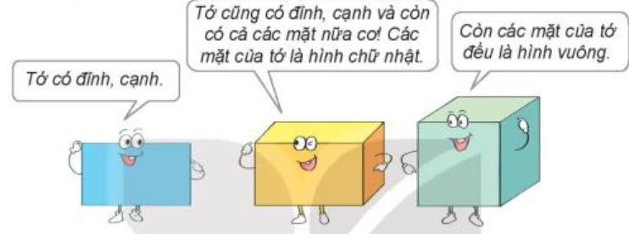  - GV nhận xét, tuyên dương các em biết chỉ đúng đỉnh, cạnh, mặt của khối hộp  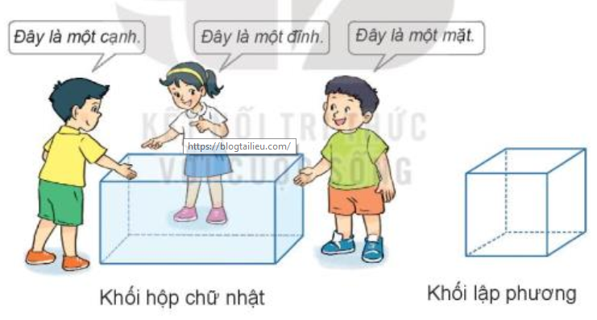  -GV nêu số lượng đỉnh, mặt và cạnh của khối hộp chữ nhật;khối lập phương : GV có thể chiếu ba mô hình khối hộp chữ nhật: mô hình thứ nhất có đánh số đỉnh để thể hiện số lượng đỉnh là 8, mô hình thứ hai có đánh số mặt để thể hiện số lượng mặt là 6, hỏi mặt của hình đó là hình gì để rút ra mặt đều là hình chữ nhật , mô hình thứ ba có đánh số cạnh để thể hiện số lượng cạnh là 12.  * GV kết luận:  Khối hộp có 8 đỉnh, 6 mặt và 12 cạnh  Khối lập phương có mặt đều là hình vuông  Khối hộp chữ nhật có mặt là hình chữ nhật.  3. Luyện tập:  Bài 1/64: (Làm việc nhóm , cá nhân)  HS Quan sát hình vẽ rồi nêu:  a.Có mấy cạnh tô màu xanh?  b/ Chọn câu trả lời đúng:  Người ta lắp một tấm gỗ vừa khít mặt trước của khung sắt đó, Miếng gỗ cần lắp có dạng hình gì?  A. Hình tròn. B. Hình tam giác. C. Hình chữ nhật  - GV chia nhóm 2, các nhóm làm việc vào phiếu học tập nhóm.  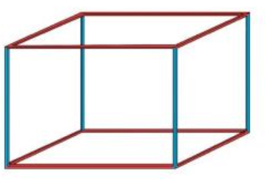  - Các nhóm trình bày kết quả, nhận xét lẫn nhau.  - GV Nhận xét, tuyên dương.  .Bài 2:  -Gv chiếu hình vẽ và xoay các mặt có hoa để học sinh quan sát nà đưa ra cách tính  Gợi ý HS đọc đề bài nêu yêu cầu và tính số hoa trạm ở các góc của hình vẽ, nêu cách tính và điền số vào dấu hỏi  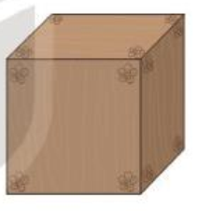 | - HS thực hành chỉ và nêu mặt, đỉnh, cạnh của khối lập phương, hộp chữ nhật qua mô hình đồ dùng  - HS lần lượt thực hiện nêu theo nhóm 3,4  - HS làm việc theo nhóm đôi , cá nhân  + Thực hiện nhìn vẽ và chỉ rồi nêu đỉnh, cạnh, mặt của khối hình theo hình vẽ  + Học sinh theo dõi nối tiếp nhắc lại  Học sinh quan sát hình vẽ, đọc yêu cầu đề bài và trả lời câu hỏi:  + Có 3 cạnh tô màu xanh  + Chọn ý C :Miếng gỗ cần lắp có dạng hình chữ nhật  Học sinh đọc đề nêu yêu cầu đề, thảo luận cách tính theo bàn  -Đếm số hoa 24 bông  -Hay tính 8 đỉnh, mỗi đỉnh 3 bông tính : 8x 3= 24 bông  - Điền số 24 vào vị trí ô có dấu chấm hỏi
3. Vận dụng.
- Mục tiêu:
+ Củng cố những kiến thức đã học trong tiết học để học sinh khắc sâu nội dung.
+ Vận dụng kiến thức đã học vào thực tiễn.
+ Tạo không khí vui vẻ, hào hứng, lưu luyến sau khi học sinh bài học.
- Cách tiến hành:
- GV tổ chức vận dụng bằng các hình thức như trò chơi, tiếp sức,...sau bài học để học sinh nhận biết về khối lập phương, khối hộp chữ nhật vận dụng trong trang trí thực tế  + Bài toán:  Tìm và nêu các đồ vật có hình khối lập phương , khối hộp chữ nhật, quan sát và dự toán so sánh đặc điểm hai hình đó.  + Chỉ và nêu các đỉnh , cạnh, mặt của các khối hình.  + Quan sát đồ dùng ở nhà tưởng tượng nếu làm đèn lồng hình hộp lập phương hay hộp chữ nhật mình cần chuẩn bị những gì?  - Nhận xét, tuyên dương | - HS tham gia để vận dụng kiến thức đã học vào thực tiễn.  + HS trả lời:bể cá cảnh, bể nước thùng giấy đựng gói đồ...
4. Điều chỉnh sau bài dạy:
...................................................................................................................................
...................................................................................................................................
...................................................................................................................................
---------------------------------------------------------

TOÁN
CHỦ ĐỀ 3: LÀM QUEN VỚI HÌNH PHẲNG- HÌNH KHỐI
Bài 21: KHỐI LẬP PHƯƠNG- KHỐI HỘP CHỮ NHẬT (T2) – Trang 64
THỰC HÀNH
I. YÊU CẦU CẦN ĐẠT:
1. Năng lực đặc thù:
- HS nhận dạng được đỉnh, mặt, cạnh của khối hộp chữ nhật, khối lập phương; biết được số lượng đỉnh, mặt, cạnh và nhận diện được hình dạng các mặt của khối hộp chữ nhật và khối lập phương.
- Phát triển năng lực Thông qua nhận biết các yếu tố của khối lập phương, khối hộp chữ nhật, HS phát triển năng lực quan sát, năng lực tư duy, mô hình hoá, đồng thời phát triển trí tưởng tượng không gian.
2. Năng lực chung.
- Năng lực tự chủ, tự học: lắng nghe, trả lời câu hỏi, làm bài tập.
- Năng lực giải quyết vấn đề và sáng tạo: tham gia trò chơi, vận dụng.
- Năng lực giao tiếp và hợp tác: hoạt động nhóm.
3. Phẩm chất.
- Phẩm chất nhân ái: Có ý thức giúp đỡ lẫn nhau trong hoạt động nhóm để hoàn thành nhiệm vụ.
- Phẩm chất chăm chỉ: Chăm chỉ suy nghĩ, trả lời câu hỏi; làm tốt các bài tập.
- Phẩm chất trách nhiệm: Giữ trật tự, biết lắng nghe, học tập nghiêm túc.
II. ĐỒ DÙNG DẠY HỌC
- Kế hoạch bài dạy, bài giảng Power point.
- - SGK và các thiết bị, học liệu phục vụ cho tiết dạy.
- - Bộ đố dùng dạy, học Toán 3.
-Mô hình khối hộp chữ nhật, khối lập phương (bằng bìa, nhựa hoặc gỗ).
-Hình phóng to tất cả các hình trong bài (nếu có điều kiện).
-Phiếu học tập nếu tổ chức một số hoạt động theo nhóm.

III. HOẠT ĐỘNG DẠY HỌC
Hoạt động của giáo viên | Hoạt động của học sinh
1. Khởi động:
- Mục tiêu: + Tạo không khí vui vẻ, phấn khởi trước giờ học.
+ Kiểm tra kiến thức đã học về vẽ góc vuông, vẽ đường tròn của học sinh ở bài trước.
- Cách tiến hành:
- GV tổ chức trò chơi để khởi động bài học.  + Câu 1: Nêu ý tưởng liên hệ làm đồ chơi từ các khối hộp đã học  + Câu 2: Kể xem mình vận dụng làm được những gì?  - GV Nhận xét, tuyên dương.  - GV dẫn dắt vào bài mới liên hệ từ cạnh đỉnh hình vuông hình chữ nhật :Cũng giống như hình vuông, hình chữ nhật, khối hộp chữ nhật, khối lập phương có đinh và cạnh và còn có cả mặt nữa. Hôm nay, chúng ta sẽ học vẽ đỉnh, mặt và cạnh của khối hộp chữ nhật, khối lập phương.” | - HS tham gia trò chơi  + Học sinh thực hiện  + Nêu ý kiến theo cá nhân học sinh: bể cá, đèn lồng, gập hộp, gói đồ dùng...  - HS lắng nghe
2. Luyện tập:
- Mục tiêu:
HS nhận dạng được đỉnh, mặt, cạnh của khối hộp chữ nhật, khối lập phương; biết được số lượng đỉnh, mặt, cạnh và nhận diện được hình dạng các mặt của khối hộp chữ nhật và khối lập phương.
- Cách tiến hành:
Bài 1/64. (Làm việc cá nhóm) Con kiến bò theo đường màu cam trên chiếc khung nhôm dạng khối hộp như hình vẽ để đến chỗ hạt gạo (như hình vẽ) hỏi con kiến phải bò qua mấy cạnh?  - GV hướng dẫn cho HS nhận biết  - Cho học sinh quan sát hình vẽ  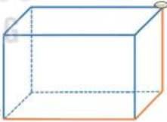  - GV nhận xét, tuyên dương các em biết chỉ đúng và nêu đúng kết quả  * GV cho học sinh nêu lại kết luận:  Khối hộp có 8 đỉnh, 6 mặt và 12 cạnh  Khối lập phương có mặt đều là hình vuông  Khối hộp chữ nhật có mặt là hình chữ nhật.  Bài 2/64: (Làm việc nhóm , cá nhân)  Chú Ba làm những chiếc đèn lồng có dạng khối lập phương. Mỗi cạnh dùng một nan tre, mỗi mặt dán một tờ giấy màu  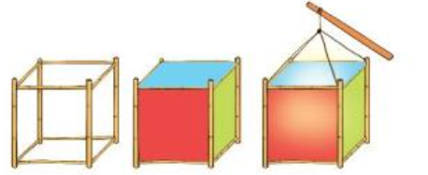HS Quan sát hình vẽ rồi nêu câu trả lời :  a.Mỗi chiếc đèn lồng cần dùng ? nan tre?  b/ 5 chiếc đèn lồng như vậy cần dùng ? tờ giấy màu?:  - GV chia nhóm 2, các nhóm làm việc vào phiếu học tập nhóm.  - GV gợi ý vì cần làm khung đèn lồng là khối hộp lập phương rồi mới dán giấy để tạo thành đèn để học sinh liên tưởng tới cách tính nan tre và tờ giấy mầu  - Các nhóm trình bày kết quả, nhận xét lẫn nhau.  - GV Nhận xét, tuyên dương.  . | - HS thực hành chỉ và nêu kết quả theo cập  - HS lần lượt thực hiện nêu Con kiến phải bò qua 3 cạnh  - HS làm việc theo nhóm đôi , cá nhân  + Thực hiện nhìn vẽ và chỉ rồi nêu đỉnh, cạnh, mặt của khối hình theo hình vẽ  + Học sinh theo dõi nối tiếp nhắc lại đề bài  Học sinh quan sát hình vẽ, đọc yêu cầu đề bài và trả lời câu hỏi:  + a/Mỗi cạnh cần 1 nan tre nên cần 12 nan tre  + b/Mỗi mặt cần 1 tờ giấy mầu để phối màu cho đẹp vậy cần 6x5 = 30 tờ giấy màu
3. Vận dụng.
- Mục tiêu:
+ Củng cố những kiến thức đã học trong tiết học để học sinh khắc sâu nội dung.
+ Vận dụng kiến thức đã học vào thực tiễn.
+ Tạo không khí vui vẻ, hào hứng, lưu luyến sau khi học sinh bài học.
- Cách tiến hành:
- GV tổ chức vận dụng bằng các hình thức như trò chơi, tiếp sức,...sau bài học để học sinh nhận biết về khối lập phương, khối hộp chữ nhật vận dụng trong trang trí thực tế  + Bài toán:  Kể các đồ vật có hình khối lập phương , khối hộp chữ nhật, quan sát và dự toán so sánh đặc điểm hai hình đó.  + Chỉ và nêu các đỉnh , cạnh, mặt của các khối hình.  + Quan sát đồ dùng ở nhà tưởng tượng và Chuẩn bị đồ dùng và có thể tập làm đèn lồng hình hộp lập phương hay hộp chữ nhật theo chỉ dẫn hỗ trợ của người thân  - Nhận xét, tuyên dương | - HS tham gia để vận dụng kiến thức đã học vào thực tiễn.  + HS trả lời:bể cá cảnh, bể nước thùng giấy đựng gói đồ...
4. Điều chỉnh sau bài dạy:
...................................................................................................................................
...................................................................................................................................
...................................................................................................................................
---------------------------------------------------------------
TOÁN
CHỦ ĐỀ 3: LÀM QUEN VỚI HÌNH PHẲNG- HÌNH KHỐI
Bài 22: LUYỆN TẬP CHUNG (T1) – Trang 65
I. YÊU CẦU CẦN ĐẠT:
1. Năng lực đặc thù:
-Nhận biết được ba điểm thẳng hàng, điểm ở giữa, trung điểm của đoạn thẳng.
- Nhận biết được các yếu tố của hình tròn như tâm, bán kính, đường kính.
-Sử dụng com pa và ê ke để vẽ được đường tròn và kiểm tra góc vuông.
- Nhận biết được tính chất hình chữ nhật, hình vuông về góc, cạnh.
-Nhận biết được đinh, mặt, cạnh của khối hộp chữ nhật, khối lập phương.
-Nhận biết được đỉnh, cạnh, góc của hình tam giác, hình tứ giác.
- Củng cố lại các kiến thức về điểm, điểm ở giữa, trung điềm, bán kính, đường kính của hình tròn, cạnh của hình vuông.
- Phát triển năng lực Thông qua nhận biết liên hệ giải quyết thực tế về sử dụng compa và ê ke triển năng lực về trí tưởng tượng về hình học phẳng và hình học không gian.
2. Năng lực chung.
- Năng lực tự chủ, tự học: lắng nghe, trả lời câu hỏi, làm bài tập.
- Năng lực giải quyết vấn đề và sáng tạo: tham gia trò chơi, vận dụng.
- Năng lực giao tiếp và hợp tác: hoạt động nhóm.
3. Phẩm chất.
- Phẩm chất nhân ái: Có ý thức giúp đỡ lẫn nhau trong hoạt động nhóm để hoàn thành nhiệm vụ.
- Phẩm chất chăm chỉ: Chăm chỉ suy nghĩ, trả lời câu hỏi; làm tốt các bài tập.
- Phẩm chất trách nhiệm: Giữ trật tự, biết lắng nghe, học tập nghiêm túc.
II. ĐỒ DÙNG DẠY HỌC
- Kế hoạch bài dạy, bài giảng Power point.
- - SGK và các thiết bị, học liệu phục vụ cho tiết dạy.
- - Bộ đồ dùng dạy, học Toán 3.
-Mô hình khối hộp chữ nhật, khối lập phương (bằng bìa, nhựa hoặc gỗ).
-Hình phóng to tất cả các hình trong bài (nếu có điều kiện).
-Phiếu học tập nếu tổ chức một số hoạt động theo nhóm.

III. HOẠT ĐỘNG DẠY HỌC
Hoạt động của giáo viên | Hoạt động của học sinh
1. Khởi động:
- Mục tiêu: + Tạo không khí vui vẻ, khấn khởi trước giờ học.
+ Kiểm tra kiến thức đã học về vẽ góc vuông, vẽ đường tròn của học sinh ở bài trước.
- Cách tiến hành:
- GV tổ chức trò chơi để khởi động bài học.  + Câu 1: Nêu ý tưởng liên hệ làm đồ chơi từ các khối hộp đã học  + Câu 2: Kể xem mình vận dụng làm được những gì, mình làm đồ chơi gì từ vận dụng bài học mình có thể tái chế được các vật liệu nào?  - GV Nhận xét, tuyên dương.  - GV dẫn dắt vào bài mới. Hôm nay, chúng ta sẽ học vẽ đỉnh, mặt và cạnh của khối hộp chữ nhật, khối lập phương.” | - HS tham gia trò chơi  + Học sinh thực hiện  + Nêu ý kiến theo cá nhân học sinh: bể cá, đèn lồng, gập hộp, gói đồ dùng, sử dụng các nan que kem hay vỏ thùng đồ dùng để tạo đồ chơi, ngôi nhà......  - HS lắng nghe
2. Luyện tập:
- Mục tiêu:
Củng cố lại các kiến thức về điểm, điểm ở giữa, trung điềm, bán kính, đường kính của hình tròn, cạnh của hình vuông.
- Cách tiến hành:
Bài 1/65. (Làm việc cá nhóm) Bạn Mai vẽ một hình vuông trên giấy ô vuông rồi vẽ trung điểm mỗi canh của hình vuông đó. Hình nào sau đây là hình Mai vẽ?  - GV hướng dẫn cho HS nhận biết  - Cho học sinh quan sát hình vẽ  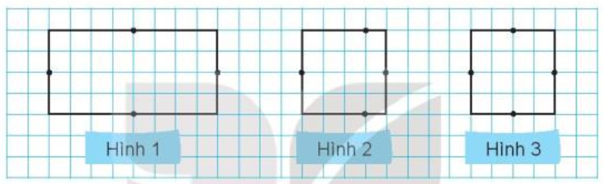  - GV nhận xét, tuyên dương các em biết chỉ đúng và nêu đúng kết quả  Bài 2/65: ( làm việc cá nhân): Một tờ giấy hình tròn được dán vào hình vuông (như hình vẽ) . Biết bán kính của hình tròn là 2cm .Hỏi cạnh hình vuông dài bao nhiêu xăng -ti -mét?  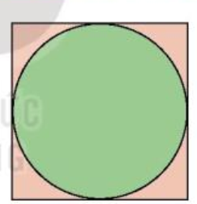  GV vẽ thên bán kính, đường kính hình tròn để học sinh dễ liên tưởng và tìm kết quả như hình vẽ bên  Bài 3/65 – ( Làm việc theo cặp)  Cái ao của chú ếch có dạng hình chữ nhật (như hình vẽ) Mỗi lá súng có dạng hình tròn đường kính 1 dm. Em hãy tìm:  - Chiều dài của cái ao  - Chiều rộng của cái ao  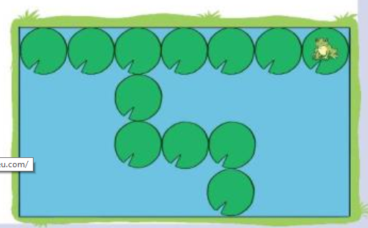  - Gv có thể thiết kế trò chơi làm nhà cho ếch bằng cách ghép miếng ghép để tình chiều dài chiều rộng của nhà ếch  - Các nhóm trình bày kết quả, nhận xét lẫn nhau.  - GV Nhận xét, tuyên dương. | - HS thực hành chỉ và nêu kết quả theo cặp  - HS lần lượt thực hiện nêu Hình 3 là hình Mai vẽ  - HS làm việc cá nhân  + Thực hiện nhìn vẽ và chỉ rồi nêu bán kính, đường kính hình tròn nằm khít trong hình vuông và trùng với cạnh hình vuông liên hệ đến cạnh hình vuông bằng 4cm theo hình vẽ  + Học sinh theo dõi nối tiếp nhắc lại lời giải thích. Nêu lại bán kính, đường kính, tâm hình tròn  Học sinh quan sát hình vẽ, đọc yêu cầu đề bài và trả lời câu hỏi:  + a/ 7 lá súng nằm vừa kín hết chiều dài nên chiều dài là 7x1=7dm  + b/ Chiều rộng có 4 lá súng nằm khít nên dài là: 4x1 =4 dm
3. Vận dụng.
- Mục tiêu:
+ Củng cố những kiến thức đã học trong tiết học để học sinh khắc sâu nội dung.
+ Vận dụng kiến thức đã học vào thực tiễn.
+ Tạo không khí vui vẻ, hào hứng, lưu luyến sau khi học sinh bài học.
- Cách tiến hành:
- GV tổ chức vận dụng bằng các hình thức như trò chơi, tiếp sức,...sau bài học để học sinh nhận biết về khối lập phương, khối hộp chữ nhật vận dụng trong trang trí thực tế  + Bài toán:  Kể câu chuyện về mình đến nhà ếch và giới thiệu về nhà ếch từ bài toán 3 của tiết học.  + Quan sát đồ dùng ở nhà tưởng tượng và Chuẩn bị bài sau, về kể câu chuyện đến nhà ếch cho người thân nghe nhé.  - Nhận xét, tuyên dương | - HS tham gia để vận dụng kiến thức đã học vào thực tiễn.  + HS trả lời theo ý tưởng tượng của mình ví dụ :Mình hôm nay được nghỉ hè nên vừa tập thể dục vừa đến thăm nhà bạn Ếch:  Nhà Ếch khá rộng và xây thành hình chữ nhật phải nhảy qua 7 chiếc lá súng có đường kính 1 dm mới hết chiều dài và 4 chiếc lá súng mới hết chiều rộng.  Vậy là nhà ếch dài 7dm và rộng 4 dm đấy, Ếch trang trí rất nhiều vật dụng trong nhà rất đẹp, chiếc bàn uống nước có mặt hình chữ nhật, chiếc đồng hồ hình tròn trên phía sau chiếc ghế sofa...
4. Điều chỉnh sau bài dạy:
...................................................................................................................................
...................................................................................................................................
...................................................................................................................................
----------------------------------------------------
TOÁN
CHỦ ĐỀ 3: LÀM QUEN VỚI HÌNH PHẲNG- HÌNH KHỐI
Bài 22: LUYỆN TẬP CHUNG (T2) – Trang 66

I. YÊU CẦU CẦN ĐẠT:
1. Năng lực đặc thù:
- Củng cố nhận biết hình tam giác, hình tứ giác, góc; củng cố lại kĩ năng sử dụng công cụ như ê ke; củng cố các kiến thức về hình khối đã học.
- Phát triển năng lực Thông qua nhận biết liên hệ giải quyết thực tế về sử dụng compa và ê ke triển năng lực về trí tưởng tượng về hình học phẳng và hình học không gian.
2. Năng lực chung.
- Năng lực tự chủ, tự học: lắng nghe, trả lời câu hỏi, làm bài tập.
- Năng lực giải quyết vấn đề và sáng tạo: tham gia trò chơi, vận dụng.
- Năng lực giao tiếp và hợp tác: hoạt động nhóm.
3. Phẩm chất.
- Phẩm chất nhân ái: Có ý thức giúp đỡ lẫn nhau trong hoạt động nhóm để hoàn thành nhiệm vụ.
- Phẩm chất chăm chỉ: Chăm chỉ suy nghĩ, trả lời câu hỏi; làm tốt các bài tập.
- Phẩm chất trách nhiệm: Giữ trật tự, biết lắng nghe, học tập nghiêm túc.
II. ĐỒ DÙNG DẠY HỌC
- Kế hoạch bài dạy, bài giảng Power point.
- SGK và các thiết bị, học liệu phục vụ cho tiết dạy.
- Bộ đồ dùng dạy, học Toán 3.
- Mô hình khối hộp chữ nhật, khối lập phương (bằng bìa, nhựa hoặc gỗ).
- Hình phóng to tất cả các hình trong bài (nếu có điều kiện).
- Phiếu học tập nếu tổ chức một số hoạt động theo nhóm.

III. HOẠT ĐỘNG DẠY HỌC
Hoạt động của giáo viên | Hoạt động của học sinh
1. Khởi động:
- Mục tiêu: + Tạo không khí vui vẻ, phấn khởi trước giờ học.
+ Kiểm tra kiến thức đã học về vẽ góc vuông, vẽ đường tròn của học sinh ở bài trước.
- Cách tiến hành:
- GV tổ chức trò chơi để khởi động bài học.  + Câu 1: Nêu ý tưởng liên hệ làm đồ chơi từ các khối hộp đã học  + Câu 2: Kể xem mình vận dụng làm được những gì, mình làm đồ chơi gì từ vận dụng bài học mình có thể tái chế được các vật liệu nào?  - GV Nhận xét, tuyên dương.  - GV dẫn dắt vào bài mới. Hôm nay, chúng ta sẽ học vẽ đỉnh, mặt và cạnh của khối hộp chữ nhật, khối lập phương.” | - HS tham gia trò chơi  + Học sinh thực hiện  + Nêu ý kiến theo cá nhân học sinh: bể cá, đèn lồng, gập hộp, gói đồ dùng, sử dụng các nan que ken hay vỏ thùng đồ dùng để tạo đồ chơi, ngôi nhà......  - HS lắng nghe
2. Luyện tập:
- Mục tiêu:
Củng cố nhận biết hình tam giác, hình tứ giác, góc; củng cố lại kĩ năng sử dụng công cụ như ê ke; củng cố các kiến thức về hình khối đã học.
- Cách tiến hành:
Bài 1/66 Mục tiêu: Bài tập này yêu cầu HS xác định hết các hình tam giác và hình tứ giác có trong hình vẽ.  (Làm việc nhóm) Tìm các hình tam giác và tứ giác có trong hình sau?  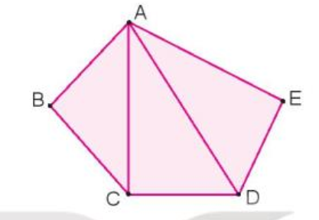  - GV hướng dẫn cho HS nhận biết  - Cho học sinh quan sát hình vẽ, thảo luận tìm kết quả  - GV nhận xét, tuyên dương các em biết chỉ đúng và nêu đúng kết quả  -Lưu ý: GV có thể nâng cao bài toán bằng cách nối thêm một cặp đỉnh, chẳng hạn nối BvớiE.  -GV chốt Kết quả: Các hình tam giác là: ABC, ACD, ADE; các hỉnh tứ giác là: ABCD, ACDE.  Bài 2/66: Mục tiêu Bài tập này yêu cầu HS sử dụng ê ke để tìm xem hai bán kính nào tạo thành góc vuông trong số các góc đinh O có trong hình vẽ.  (làm việc cá nhân): Trong hình dưới đây (như hình vẽ) . hãy dùng ê ke để kiểm tra xem hai bán kính nào của đường tròn tâm O tạo thành một góc vuông  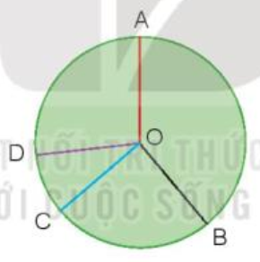  - GV Có thể yêu cầu HS gọi tên các bán kính và các góc có trong hình, sau đó mới kiểm tra xem góc nào là góc vuông. Có 6 góc được xét là các góc đỉnh có các cặp cạnh: OA và OD, OA và OC, OA và OB, OD và OC, OD và OB, OC và OB.  Bài 3/66 Củng cố và nhận biết về hình chữ nhật  – ( Làm việc theo cặp)  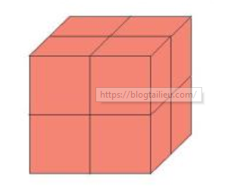  Ghép 8 khối lập phương nhỏ được khối lập phương lớn (như hình vẽ) Người ta sơn màu đỏ vào tất cả các mặt của khối lập phương lớn.Hỏi có tất cả bao nhiêu mặt của các khối lập phương nhỏ được sơn màu đỏ?  - Các nhóm trình bày kết quả, nhận xét lẫn nhau.  - GV Nhận xét, tuyên dương. | - HS đọc đề bài, thực hành chỉ và nêu kết quả theo cặp  - HS lần lượt thực hiện nêu Kết quả: Các hình tam giác là: ABC, ACD, ADE; các hỉnh tứ giác là: ABCD, ACDE.  - HS làm việc cá nhân  + Thực hiện nhìn vẽ và kiểm tra rồi nêu các cặp góc tạo được bán kính đỉnh O trong hình  + Học sinh thực hiện kiểm tra , nối tiếp nêu lời giải thích. Nêu lại bán kính )OB, OC tạo thành 1 góc vuông  Học sinh quan sát hình vẽ, đọc yêu cầu đề bài và trả lời câu hỏi:  + Đếm và nêu lại số mặt của hình lập phương nhỏ được tô màu đỏ được ghép thành 1 mặt hình lập phương lớn được tô màu đỏ (4 mặt hình lập phương nhỏ được tô màu đỏ tạo thành 1 mặt hình lập phương lớn)  + Nêu số mặt của hình lập phương lớn.(6 mặt)  + Nêu kết quả có 24 mặt của các khối lập phương nhỏ được tô màu đỏ( 4x6= 24 )
3. Vận dụng.
- Mục tiêu:
+ Củng cố những kiến thức đã học trong tiết học để học sinh khắc sâu nội dung.
+ Vận dụng kiến thức đã học vào thực tiễn.
+ Tạo không khí vui vẻ, hào hứng, lưu luyến sau khi học sinh bài học.
- Cách tiến hành:
- GV tổ chức vận dụng bằng các hình thức như trò chơi, tiếp sức,...sau bài học để học sinh nhận biết về khối lập phương, khối hộp chữ nhật vận dụng trong trang trí thực tế  + Bài toán:  Yêu cầu học sinh dùng mô hình toán ghép hình nêu tên và đặc điểm các hình đã học qua hình vừa ghép được  + Về ôn bài và Chuẩn bị bài sau về phép nhân chia trong phạm vi 100.  - Nhận xét, tuyên dương | - HS tham gia để vận dụng kiến thức đã học vào thực tiễn.  + HS trả lời theo ý tưởng mình lắp ghép
4. Điều chỉnh sau bài dạy:
...................................................................................................................................
...................................................................................................................................
...................................................................................................................................

TOÁN
CHỦ ĐỀ 4: PHÉP NHÂN, PHÉP CHIA TRONG PHẠM VI 100
Bài 23: NHÂN SỐ CÓ HAI CHỮ SỐ VỚI SỐ CÓ MỘT CHỮ SỐ (T1)
Trang 67

I. YÊU CẦU CẦN ĐẠT:
1. Năng lực đặc thù:
- Thực hiện được phép nhân số có hai chữ số với số có một chữ số (không nhớ).
- Thực hiện được nhân nhẩm trong những trường hợp đơn giàn.
- Vận dụng giải các bài toán thực tế liên quan đến phép nhân số có hai chữ số với số có một chữ số.
2. Năng lực chung.
- Năng lực giải quyết vấn đề, năng lực tư duy và lập luận toán học.
- Năng lực giao tiếp toán học thông qua hoạt động khám phá kiến thức mới và hoạt động giải quyết các bài toán.
- Năng lực giao tiếp và hợp tác: hoạt động nhóm.
3. Phẩm chất.
- Phẩm chất nhân ái: Có ý thức giúp đỡ lẫn nhau trong hoạt động nhóm để hoàn thành nhiệm vụ.
- Phẩm chất chăm chỉ: Chăm chỉ suy nghĩ, trả lời câu hỏi; làm tốt các bài tập.
- Phẩm chất trách nhiệm: Giữ rật tự, biết lắng nghe, học tập nghiêm túc.
II. ĐỒ DÙNG DẠY HỌC
- Kế hoạch bài dạy, bài giảng Power point.
- Bộ đồ dùng Toán 3
- 3 hộp bút màu.

III. HOẠT ĐỘNG DẠY HỌC
Hoạt động của giáo viên | Hoạt động của học sinh
1. Khởi động:
- Mục tiêu: + Tạo không khí vui vẻ, khấn khởi trước giờ học.
- Cách tiến hành:
- GV tổ chức trò chơi để khởi động bài học.  + Câu 1: Đường kính có độ dài gấp mấy lần bán kính?  + Câu 2: Khối gì có tất cả các mặt đều vuông?  - GV Nhận xét, tuyên dương.  - GV dẫn dắt vào bài mới | - HS tham gia trò chơi  + Trả lời: Đường kính có độ dài gấp 2 lần bán kính  + Trả lời: Khối có tất cả các mặt đều vuông là khối lập phương  - HS lắng nghe.
2. Khám phá:
- Mục tiêu:
+ Biết đặt tính và tính phép nhân số có hai chữ số với số có một chữ số(không nhớ).
- Cách tiến hành:
- GV nêu bài toán trong SGK: Mỗi hộp có 12 chiếc bút màu. Hỏi 3 hộp có bao nhiêu chiếc bút màu?.  - Thay vì phải cộng nhiều số giống nhau ta có thể thực hiện bằng phép tính gì?.  - GV viết phép nhân 12 x 3 và hướng dẫn HS đặt tính và tính như SGK  12 * 3 nhân 2 bằng 6, viết 6  3 * 3 nhân 1 bằng 3, viết 3  36  12 x 3 = 36  - GV chốt kết quả phép tính và cách nhân số có hai chữ số với số có môt chữ số: 12 x 3 = 36 . | - 1 HS nêu phép tính:  12 + 12 + 12 = 36.  - HS trả lời: Phép nhân: 12 x 3 :  .
3. Hoạt động.
- Mục tiêu:
+ Biết thực hiện được phép nhân nhẩm só có hai chữ số với số có một chữ số.
+ Vận dụng giải các bài toán liên quan tới phép nhân số có hai chữ số với số có một chữ số(không nhớ).
- Cách tiến hành:
Bài 1. (Làm việc cá nhân) Tính.  - GV yêu cầu HS thực hiện phép tính (theo mẫu đã học).  - GV nhận xét, tuyên dương.  Bài 2: (Làm việc nhóm 2) Tính nhẩm?  - GV hướng dẫn HS thực hiện theo mẫu:  Mẫu: 20 x 3 = ?  Nhẩm: 2 chục x 3 = 6 chục  20 x 3 = 60  - GV chia nhóm 2, các nhóm làm việc vào phiếu học tập nhóm.  - Các nhóm trình bày kết quả, nhận xét lẫn nhau.  - GV Nhận xét, tuyên dương.  Bài 3: (Làm việc cá nhân) Giải toán lời văn?  - GV đọc đề bài  - Bài toán cho biết gì?  - Bài toán hỏi gì?  - Vậy để uống được nước ở cả 3 bình thì con quạ phải thả tất cả bao nhiêu viên sỏi? Em làm bằng phép tính nào?  - GV nhận xét, tuyên dương. | - HS làm bảng con.  - HS giơ bảng nêu cách thực hiện:  - HS theo dõi  - HS làm việc theo nhóm.  10 x 8 = 80  30 x 3 = 90  20 x 4 = 80  40 x 2 = 80.  - HS đọc đề bài  - HS nêu  1 bình: cần thả 21 viên sỏi  3 bình: ..... viên sỏi  - HS trả lời: Phép nhân: 21 x 3  - HS làm vào vở.
4. Vận dụng.
- Mục tiêu:
+ Củng cố nhân số có hai chữ số với số có một chữ số.
+ Vận dụng kiến thức đã học vào thực tiễn.
+ Tạo không khí vui vẻ, hào hứng, lưu luyến sau khi học sinh bài học.
- Cách tiến hành:
- GV tổ chức cho HS thi giải nhanh tính đúng bài toán sau:  + Tính nhanh: 20 + 20 + 20 + 20 + 20=?  - Nhận xét, tuyên dương | - HS thi đua tính nhanh, tính đúng bài toán.  - HS trình bày.  - Cả lớp nhận xét.
5. Điều chỉnh sau bài dạy:
.......................................................................................................................................
.......................................................................................................................................
.......................................................................................................................................

